所属  団体  氏名 | いしかりそば同好会 後藤 篤雄
料理名 | 桜エビのそばがき  （４人前） |  | 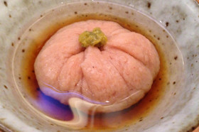
料理 | 材料名 | 分量
 | そば粉  水  そばつゆ（辛汁）  桜エビ  わさび  （用意するもの）  雪平鍋  ホイッパー  木ベラ  菜箸  はかり  計量カップ  電子レンジ  ミキサー  サランラップ  キッチンペーパー | ８０g  240cc  200cc  7ｇ  少々
 |  |  | 作り方
- 桜海老をから煎り、またはレンジに入れ（600Wで30秒～１分程度）水分を飛ばす。
- ①の桜エビをミキサーにかけて粉末状にし、そば粉とよく混ぜる。
- 鍋に水と②のそば粉を入れホイッパーでダマがなくなるまでよく混ぜる。溶けたら強火に木べらで沸騰するまで手早くかき混ぜる。
- さらに火からおろしてかき混ぜ、粘りが増し、照りが出るまで辛抱強く混ぜる。
- あらかじめ鍋の中で４等分に分けておく。
- ⑤をラップに包み、形を整える。
- 温かいそばつゆをかけてワサビをのせて完成。

備考 | ・おいしくて色も綺麗。エビの香りも春らしい一品です。  ・桜エビをから煎りする時は、火を入れすぎて焦がさないようにすること。  ・そば粉の種類の違いで色や味、食感が変わるので、色を引き立てるには白っぽい粉が合う。  ・桜エビの色が薄い場合は、微量の食紅で色を付けると綺麗になる。

